Manova Satu Arah dan Uji Pos Hoc

Risnandar H. Sahido

2024-04-30

Table of contents

# MATERI MANOVA SATU ARAH (EMPAT UJI) DAN POS HOC

|  |
| --- |
| Pengertian MANOVA |
| Multivariate analysis of variance (MANOVA) adalah perluasan dari analysis of variance (ANOVA) univariat. MANOVA digunakan untuk mengetahui pengaruh variabel independen kualitatif (dua atau lebih grup) terhadap dua atau lebih variabel dependen kuantitatif. Apabila hanya ada dua grup dan dua atau lebih variabel dependen kuantitatif maka gunakan uji Hotelling’s . |

|  |
| --- |
| Manova Satu Arah |
| MANOVA satu arah adalah analisis varian multivariat yang digunakan untuk menguji ada atau tidaknya perbedaan yang nyata tentang pengaruh perlakuan terhadap p variabel respon (p>1), atau menguji kesamaan vektor rata-rata dari beberapa (k) populasi |

Berikut keuntungan menggunakan MANOVA menurut Bray dan Maxwell (1985) dan Stevens (2002) adalah

1. Satu variabel dependen jarang menggambarkan seluruh fenomena yang diteliti. Beberapa variabel dependen lebih memperluas domain konseptual yang sedang dipelajari.
2. MANOVA memberikan kontrol terhadap level α secara keseluruhan.
3. Uji statistik univariat cenderung mengabaikan interkorelasi antara variabel dependen. Sedangkan MANOVA mempertimbangkan interkorelasi antar variabel dependen dengan memeriksa matriks varians-kovarians.
4. MANOVA memungkinkan peneliti untuk menguji hubungan antara variabel dependen pada setiap level variabel independen.
5. MANOVA memberi petunjuk statistik kepada peneliti tentang pereduksian jumlah variabel dependen.
6. MANOVA membantu mengidentifikasi variabel dependen yang menghasilkan perbedaan grup paling besar.
7. MANOVA dapat memperjelas adanya perbedaan grup dan meningkatkan power.

|  |
| --- |
| Manova tidak Dpat digunakan : |
| MANOVA tidak dapat digunakan ketika   1. Jika variabel-variabel dependen tidak berkorelasi. Situasi ideal penggunaan MANOVA jika variabel-variabel dependen berkorelasi moderat. Weinfurt (1995) menyatakan korelasi antar tiga variabel dependen berkisar antara 0.21 dan 0.36 cukup untuk MANOVA. 2. Jika variabel-variabel dependen berkorelasi sangat tinggi → multikolinearitas. 3. Keterbatasan pengetahuan statistik. Asumsi-asumsi dalam MANOVA lebih kompleks dibanding univariat. |

## A. Model Manova

Model MANOVA untuk perbandingan $g$ vektor rata-rata populasi $Y_{lj}=μ+τ_{l}+ϵ_{lj}$, $l=1,2,3,...,n_{l}$ dan $l=1,2,...,g$

Dengan $ϵ_{lj}$ adalah ventor galat acak $N_{p}\left(0,∑​\right)$. Vektor paramater $μ$ adalah rataan keseluruhan, dan $τ_{l}$ menyatakan pengaruh perlakuan ke- $l$ dengan $\sum_{l=1}^{g}{n_{l}}τ_{l}=0$.

Suatu vektor pengamatan dapat dikomposisi seperti pada model

$$\begin{matrix}Y_{lj} & = & \overline{Y} & + & \left(\overline{y_{l}}−\overline{y}\right) & + & \left(\overline{y_{lj}}−\overline{y_{l}}\right) \\ \left(\text{Pengamatan}\right) & & \left(\text{rata-rata sampel keseluruhan},\hat{μ}\right) & & \text{pengaruh perlakuan dugaan},\hat{τ_{l}}) & & \left(\text{residual},\hat{ϵ_{lj}}\right)\end{matrix}$$

## B. Hipotesis

* $H_{0}:\left[\begin{matrix}μ_{11} \\ μ_{12} \\ ⋮ \\ μ_{1p}\end{matrix}\right]=\left[\begin{matrix}μ_{21} \\ μ_{22} \\ ⋮ \\ μ_{2p}\end{matrix}\right]=…=\left[\begin{matrix}μ_{k1} \\ μ_{k2} \\ ⋮ \\ μ_{kp}\end{matrix}\right]$ (Semua perlakuan memberi respon yang sama)
* $H_{1}:\left(∃l≠l′\right)\left[\begin{matrix}μ_{l1} \\ μ_{l2} \\ ⋮ \\ μ_{lp}\end{matrix}\right]≠\left[\begin{matrix}μ_{l′1} \\ μ_{l′2} \\ ⋮ \\ μ_{l′p}\end{matrix}\right],l,l′=1,2,…K$ (terdapat 2 kelompok perlakuan memberi respon berbeda)

# PERHITUNGAN DENGAN APLIKASI EXCEL

## A. Statistik Uji Manova Satu Arah Dengan Aplikasi Excel

|  |
| --- |
| Hipotesis |
| $H_{0}$: $μ_{1}=μ_{2}=μ_{3}=0$ $H_{1}:$ Minimal ada satu $μ_{i}$, dimana $μ_{i}≠0$ |

#### Menentukan Matriks B dan W

* Menyiapkan Data di Excel, seperti pada gambar berikut

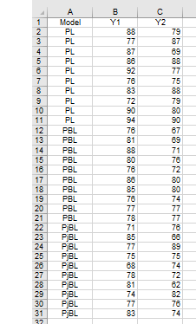

* Langkah berikut, menghitung rata-rata total dan rata-rata pervariabel dari data tersebut seperti pada gambar berikut

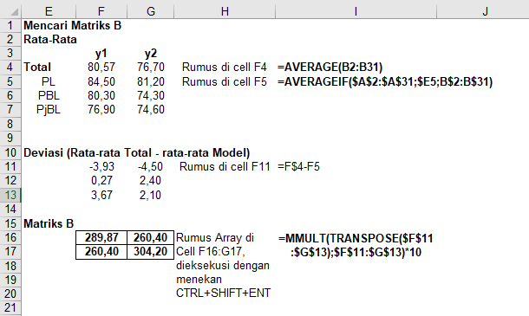

* Berdasarkan gambar tersebut kita telah memperoleh Matriks B
* Berikut kita juga akan menentukan matriks W
* Untuk menentukan matriks W kita perlu menggunakan fitur Analysis Data Pada Excel untuk memudahkan kita membuat matriks kovarians dari masing-masing kelompok data.
* Klik menu File > Option pada aplikasi Microsoft excel, seperti pada gambar berikut !



* Selanjutnya klik sub Menu Add-ins, pada bagian kanan pilih Analysis Toolpack dan klik Go di bagian bawah.

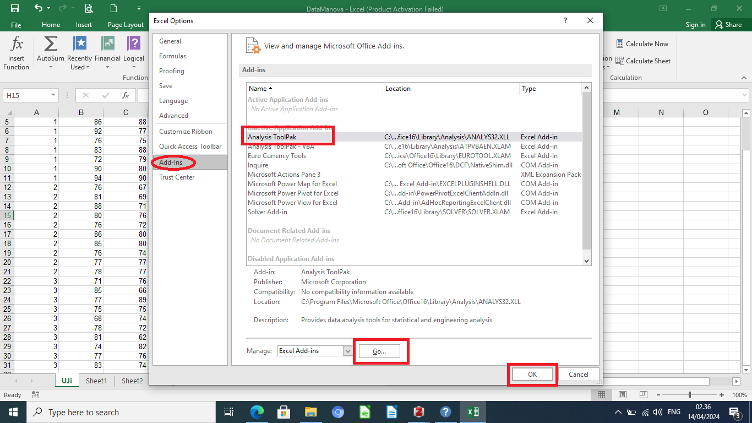

* Selanjutnya, ceklis pada bagian Analysis Toolpack dan klik ok

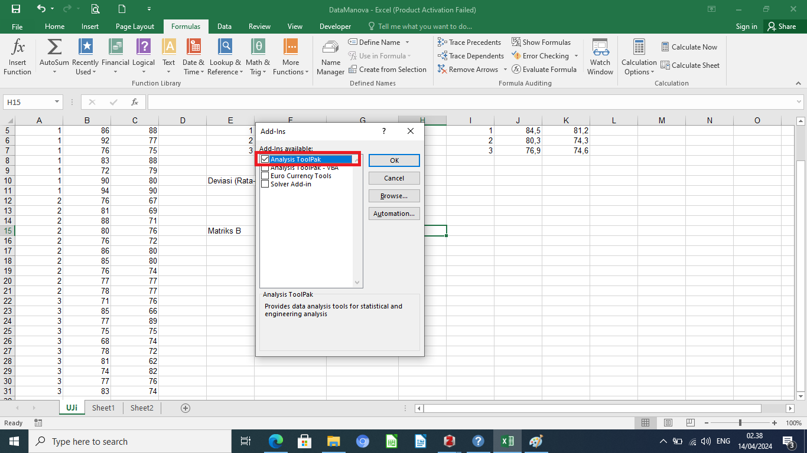

* jika langkah di atas dilakukan dengan benar seharusnya sudah tampil sub Menu Data Analysis pada menu Data.
* Selanjutnya, akan ditentukan matriks kovarians dari kelompok Data Model Posed learning (1), Problem Base learning (2), dan Broject Base Learning (3) Secara berurut, Dengan terlebih dahulu memilih sub menu Data Analysis dari menu Data, kemudian mengikuti langkah seperti pada gambar berikut:

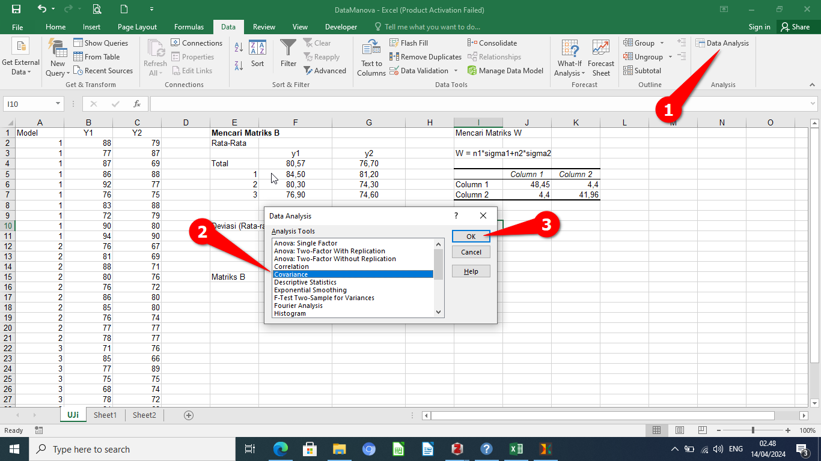

Pilih Covariance kemudian OK

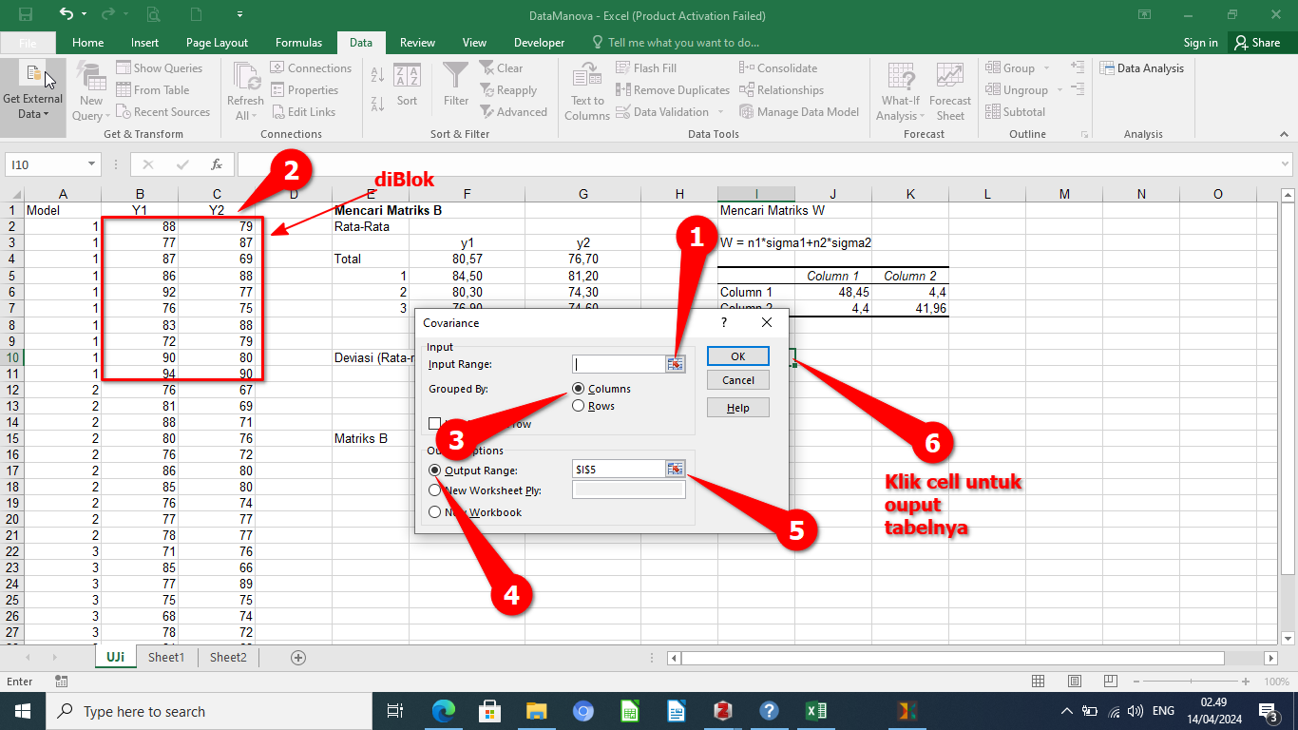

* Klik icon sebagaimana ditunjukkan pada pointer nomor (1), kemudian block Data Y1 dan Y2 sepanjang daerah dari data Model Posed learning (kode 1) sebagaimana pointer nomor (2), Pilih Grouped By Column (3), Pilih Output Range(4), Klik icon untuk memilih cell untuk hasil output (5) dan (6), kemudian klik OK.
* ulangi langkah sebelumnya untuk data Model Problem base Learning (Kode 2), dan Projeck based Learning (kode 3), sehingga diperoleh hasil sebagaimana gambar berikut

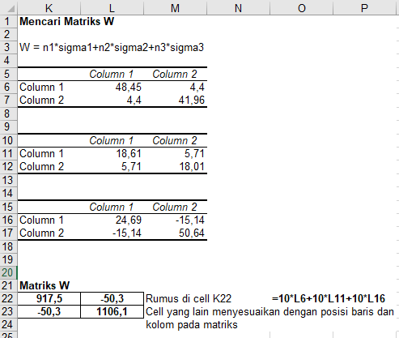

* selanjutnya, untuk menentukan Matriks W, menggunakan rumus =10*L6+10*L11+10*L16 di cell K22, cell yang tersisa diisi dengan copy-paste rumus pada cell K22, sehingga di peroleh Matriks W seperti pada gambar di atas

#### Uji Wilks Lambda

* Selanjutnya Menentukan Uji Wilks Lamda sebagaimana pada gambar berikut

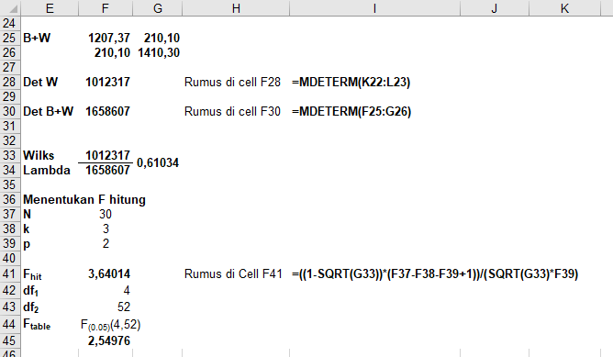

* berdasarkan gambar tersebut di peroleh nilai $F_{hit}=3,64$ > $F_{tabel}\left(4,52\right)=2,55$
* selanjutnya, menentukan Uji Pillail, Uji lawly Hotelling, dan Uji Roy, terlebih dahulu harus di cari nilai Lambda Eigen. Dapat dilakukan dengan cara seperti gambar berikut

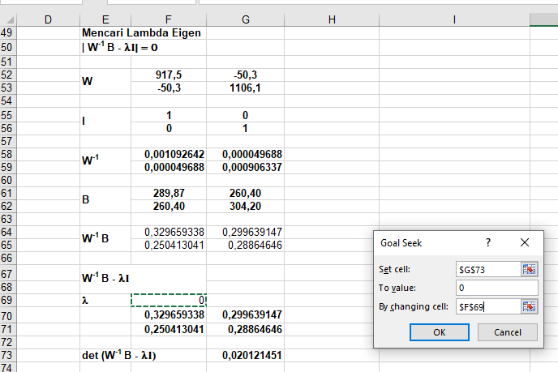

* Matriks $W^{−1}$ diperoleh dengan memilih range F58:G59 dan mengetik rumus determinan matriks =MINVERSE(F52:G53) diakhiri dengan menekan tombol kombinasi untuk fungsi array yaitu : CTRL+ SHIFT+ ENTER secara bersamaan.
* Matriks $W^{−1}B$ diperoleh dengan memilih range F64:G65 dan mengetik rumus perkalian matriks =MMULT(F58:G59;F61:G62), diakhiri dengan menekan tombol kombinasi untuk fungsi array yaitu : CTRL+ SHIFT+ ENTER secara bersamaan.
* Untuk menentukan nilai $λ$ dengan permisalan 2, sebagai alat bantu untuk memnentukan determinan dari $W^{−1}B−λI$ dengan mengisi cell F70 dengan rumus berdasarakan persamaan $W^{−1}B−λI$ yaitu =F64-F69*F55, copy-paste rumus tersebut ke cell F71, G70, dan G71.
* selanjutnya kita menafaatkan fitur Goal Seek pada excel untuk mencari nilai lamda yang membuat persamaan $W^{−1}B−λI=0$ berlaku. Pilih menu Data > What-if Analysis dan Pilih Goal Seek seperti pada gambar berikut.



* akan muncul kotak dialog, Isi kolom Get Cell dengan alamat cell determinan $W^{−1}B−λI$ yaitu $G$73, Kolom To cell dengan nilai 0, dan kolom By Changed Cell dengan alamat cell nilai Lambda ($λ$) pada contoh ini $F$69.
* dari langkah tersebut diperoleh nilai $λ_{1}=0,033$, dengan melakukan percobaan kedua menggunakan Goal Seek dan nilai lambda awal = 1.5 diperoleh nilai $λ_{2}=0,584$.

#### Uji Bartlet Pillail

* menentukan Uji Bartlet Pillail seperti ditujukkan pada gambar di bawah ini

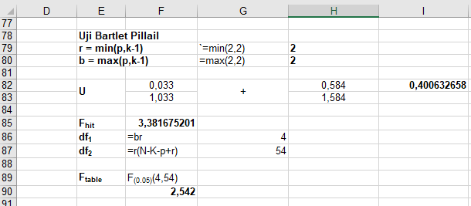

* Nilai $U=\frac{λ_{1}}{1+λ_{1}}+\frac{λ_{2}}{1+λ_{2}}=0,4$
* selanjutnya $F_{hit}=\frac{U}{r−U}⋅\frac{N−K−p+r}{b}$ diperoleh dengan rumus =(I82/(H79-I82)*(30-3-2+H79)/H80) pada cell F85 diperoleh $F_{hit}=3,38$
* Berdasarkan hasil perhitungan tersebut $F_{hit}=3,38$ > $F_{table}\left(4,54\right)=2,542$ > Karena $F_{hit}$ > $F_{table}$, maka $H_{0}$ ditolak, sehingga dapat disimpulkan terdapat dua kelompok perlakuan yang memberikan respon yang berbeda

#### Uji Roy

* Menentukan uji Roy diperlihatkan pada gambar berikut

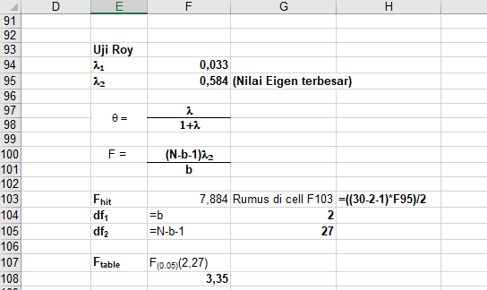

* untuk menentukan Uji ROy memilih nilai lambda yang terbesar yaitu : 0,584 dan menentukan $F_{hit}=\frac{\left(N−b−1\right)λ_{2}}{b}$ menggunakan rumus =((30-2-1)*F95)/2 di cell F103 diperoleh $F_{hit}=7,884$ dan $F_{table}\left(2,27\right)=3,35$ > Karena $F_{hit}$ > $F_{table}$, maka $H_{0}$ ditolak, sehingga dapat disimpulkan terdapat dua kelompok perlakuan yang memberikan respon yang berbeda

#### Uji Lawly-Hotelling

* Uji Lawly_hotelling diperoleh dengan cara seperti pada gambar berikut

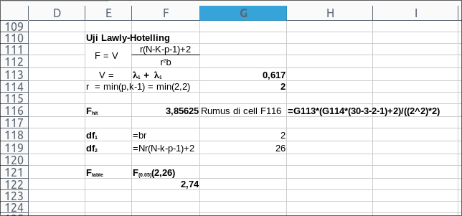

* Berdasarkan gambar tersebut $F_{hit}=V\frac{r\left(N−K−p−1\right)+2}{r^{2}b}$, dimana $V=λ_{1}+λ_{2}$ diperoleh $F_{hit}=8,021$ dan $F_{table}=2,74$ > Karena $F_{hit}$ > $F_{table}$, maka $H_{0}$ ditolak, sehingga dapat disimpulkan terdapat dua kelompok perlakuan yang memberikan respon yang berbeda

## Pos Hoc Dengan Aplikasi Excel

Pengujian dengan Pos Hoc dalam Aplikasi Excel dapat dilakukan dengan uji Tukey dan memanfaatkan Fitur Data Analysis, 1. Pengujian Terhdapat Variabel Dependen Kemampuan Pemecahan Masalah (Y1) - siapkan data dalam format seperti pada gambar berikut

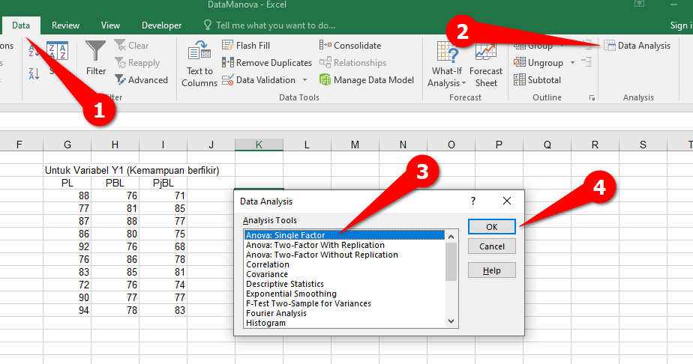

* Pilih Menu Data> Data Analysis dan Anova Single Factor kemudian OK
* Selanjutnya akan tampil hjendela seperti pada gambar di bawah ini

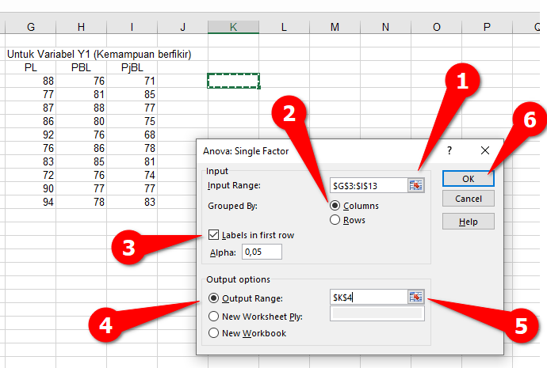

* Input seperti pada gambar di atas sesuai dengan urutan nomor pointer merah.
* jika langkah yang dilakukan benar akan tampil seperti pda gambar di bawah ini

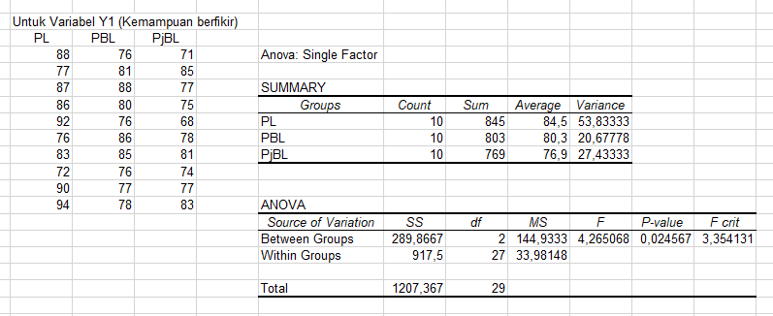

* selanjutnya perlu dibuat tabel bantu dan perhitungan seperti pada gambar berikut

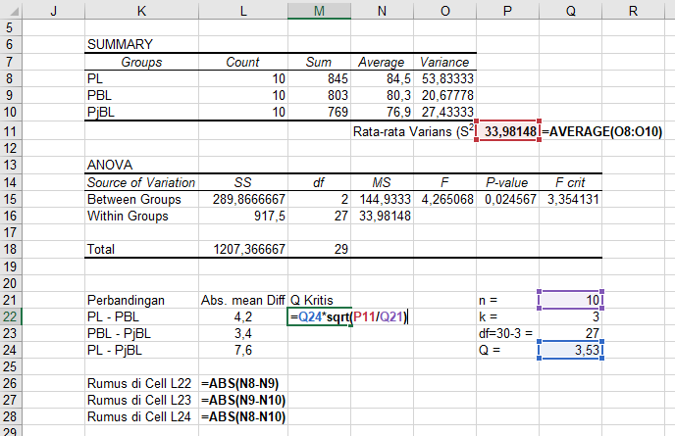

* Q diperoleh berdasarkan tabel

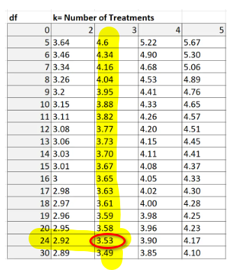

* Nilai Q kritis untuk menjadi pembanding diperoleh dengan rumus =Q24*sqrt(P11/Q21) diperoleh nilai Q=6,507 seperti pada gambar di bawah ini

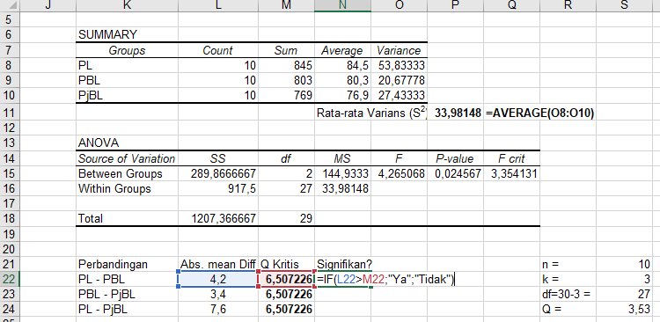

* selanjutnya membandingkan dengan Nilai Perbedaan rata-rata Setiap Model, Jika Nilai PAda Kolom N22,N23 dan N24 lebih besar dari nilai Q kritis maka perbedaan setiap pasangan kelompok Model pembelajaran sigifikan, menggunakan rumus IF pada cell N22 dengan rumus =IF(L22>M22,"Ya";"Tidak"), dengan copy-paste rumus pada cell N22 ke cell N23 dan N24 diperoleh hasil Bahwa *Hanya* Pasangan PL-PjBL yang menunjukkan perbedaan yang signifikan ditinjau dari Kemampuan Pemecahan Masalah (Y1)

1. Pengujian Terhdapat Variabel Dependen Kemampuan Berpikir Kritis (Y2)

* Dengan melakukan cara yang identik dengan Pengujian variabel Y1 diperoleh hasil sepertipda gambar berikut

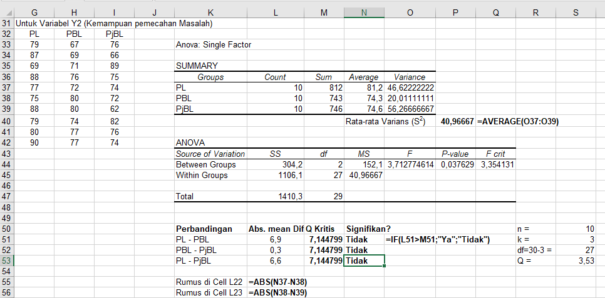

Berdasarkan hasil Uji Tukey sebagaimana pada gambar di atas tidak terdapat perbedaan signifikan antara Model Pembelajaran PL dengan PBL, PL dengan PjBL dan antara PBL dengan PjBL ditinjau dari Kemampuan berfikir siswa (Y1).

# PERHITUNGAN DENGAN APLIKASI R

## A. Statistik Uji Manova Satu Arah Dengan Aplikasi R

|  |
| --- |
| Hipotesis |
| $H_{0}$: $μ_{1}=μ_{2}=μ_{3}=0$ $H_{1}:$ Minimal ada satu $μ_{i}$, dimana |

|  |
| --- |
| Kriteria Pengujian |
| * Tolak $H_{0}$ jika nilai dari $T_{hit}>T_{tabel}$ atau P-value > $α=\left(0.05\right)$* terima $H_{1}$ jika hasil $T_{hit}$ atau P-Value < dari $T_{table}$ atau $α=\left(0.05\right)$ |

### Uji MANOVA dengan Aplikasi R

Siapkan data excel DataManova.xls yang terdiri dari 3 Kolom yaitu Model, Y1, dan Y2, dimana kolom Model Berisi data kategori yang terdiri dari 3 kelompok (PL,PBL, dan PjBL) Model Pembelajaraan yang akan diuji (Variabel Independen), kolom Y1 berisi data Numerik (Variabel Dependen) tentang kemampuan pemecahan masalah, dan Kolom Y2 berisi data Numerik (Variabel dependen) tentang Kemampuan Berpikir Kritis siswa (Y2). Pada cpntoh ini Data yang akan diimport berada di Sheet2 - buka aplikasi R-studio - buka file R script baru dengan menekan CTRL-SHIFT-N - kemudian klik icoon Import Dataset > From Excel seperti pada gambar berikut! 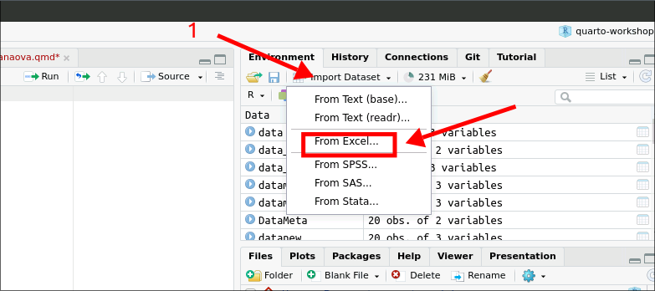

* Selanjunya klik Browse untuk mencari dan memilih file DataManova.xlsx yang telah disiapkan sebelumnya 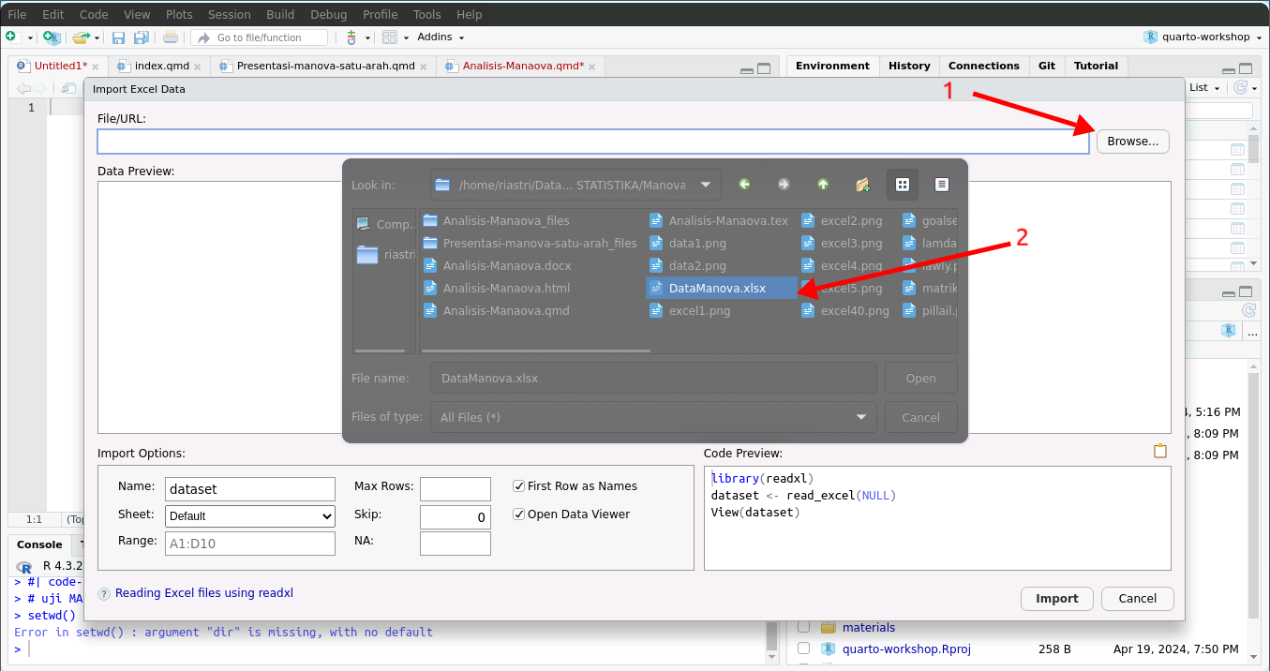
* selanjutnya pada bagian sheet ubah menjadi Sheet2 karena data berada di Sheet2 dan pastiken For rows as names terceklis, kemudian pilih import 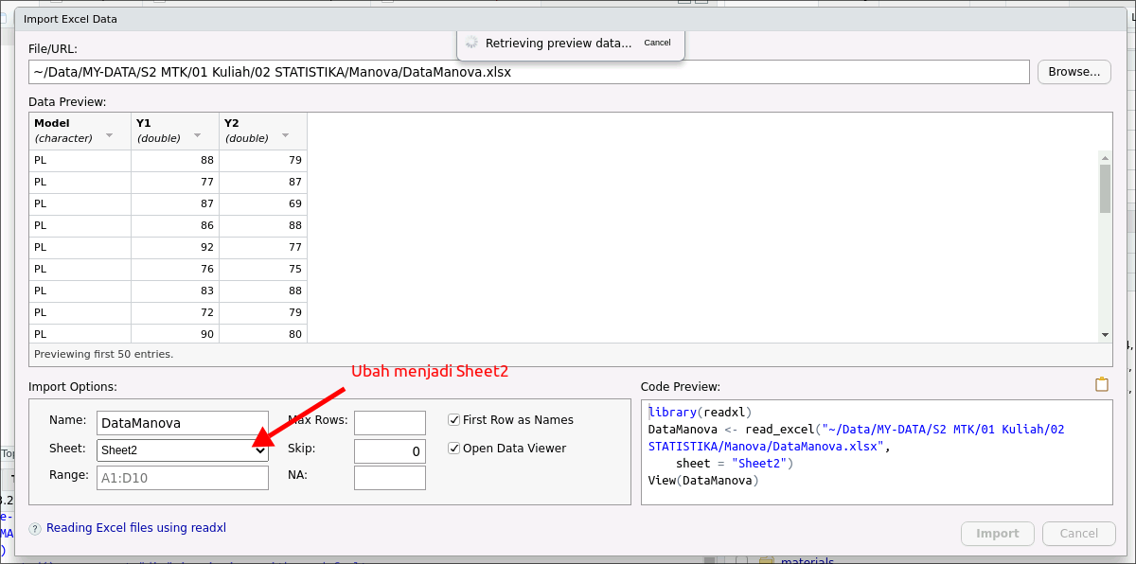
* jika dilakukan dengan benar akan tampil seperti pada gambar berikut

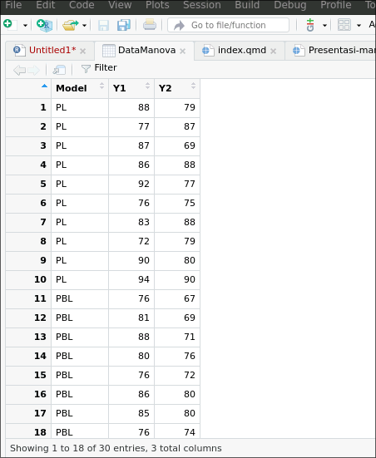

* ketikkan kode sintaks berikut pada R script

## Mengimport Data  
library(readxl)  
DataManova <- read_excel("DataManova.xlsx",sheet="Sheet2", # Tidak digunakan ketika menggunakan cara import  
 col_names=TRUE)  
## Mengecek Data  
DataManova  
y1 <- DataManova$Y1  
y2 <- DataManova$Y2  
x <- DataManova$Model  
## Uji Manova  
library(car)  
ujiM<-lm(cbind(y1,y2)~Model,DataManova)  
HasilUji<-Manova(ujiM)  
summary(HasilUji,multivariate=TRUE)

Line 6

Menampilkan isi DataManova

Lines 7-8

Mendefinisikan y1, dan y2, masing-masing sebagai nilai dari DataManova pada kolom Y1 dan Y2

Lines 9,11

Mendefinisikan x sebagai nilai adri Kolom Model pada DataManova

Line 12

Mengaktifkan library Car agar dapat menggunakan fungsi lm dan Manova

Line 13

Mendefinisikan ujiM sebagai hasil dari fungsi lm (linear model).

Line 14

Mendefinisikan HasilUji sebagai hasil dari fungsi Manova

# A tibble: 30 × 3  
 Model Y1 Y2  
 <chr> <dbl> <dbl>  
 1 PL 88 79  
 2 PL 77 87  
 3 PL 87 69  
 4 PL 86 88  
 5 PL 92 77  
 6 PL 76 75  
 7 PL 83 88  
 8 PL 72 79  
 9 PL 90 80  
10 PL 94 90  
# ℹ 20 more rows  
  
Type II MANOVA Tests:  
  
Sum of squares and products for error:  
 y1 y2  
y1 917.5 -50.3  
y2 -50.3 1106.1  
  
------------------------------------------  
   
Term: Model   
  
Sum of squares and products for the hypothesis:  
 y1 y2  
y1 289.8667 260.4  
y2 260.4000 304.2  
  
Multivariate Tests: Model  
 Df test stat approx F num Df den Df Pr(>F)   
Pillai 2 0.4019395 3.395481 4 54 0.0150370 *   
Wilks 2 0.6103414 3.640138 4 52 0.0109074 *   
Hotelling-Lawley 2 0.6183058 3.864411 4 50 0.0082096 **  
Roy 2 0.5838419 7.881866 2 27 0.0020132 **  
---  
Signif. codes: 0 '***' 0.001 '**' 0.01 '*' 0.05 '.' 0.1 ' ' 1

### 4. Hasil Uji Manova Dengan 4 Uji

* Uji Wilks Lambda Nilai wilks Lambda 3,64 dengan nilai signifikansi 0.01091 < $α$ (0.05) sehingga tolak $H_{0}$
* Uji Pillai Nilai Trace Pillai 3,395 dengan nilai signifikansi 0.01504 < $α$ (0.05) sehingga tolak $H_{0}$
* Uji Hotelling-Lawley Nilai Trace Pillai 3,864 dengan nilai signifikansi 0.00821 < $α$ (0.05) sehingga tolak $H_{0}$
* Uji Akar Maksimum Roy Nilai Akar Maksimum Roy 7,881 dengan nilai signifikansi 0.002013 < $α$ (0.05) sehingga tolak $H_{0}$

### 5. Kesimpulan

Dapat disimpulkan bahwa dengan tingkat kesalahan 5% intervensi Model pembelajaran PL, PBL, dan PjBL memberikan hasil yang berbeda terhadap kemampuan Pemecahan Masalah dan Kemampuan berpikir kritis siswa.

## B. Uji Pos Hoc dan Interval Kepercayaan

# Uji Tukey  
ujiTukey_y1<-TukeyHSD(aov(y1~x,data=DataManova))  
ujiTukey_y2<-TukeyHSD(aov(y2~x,data=DataManova))  
print("Ini Hasil Uji Tukey y1")  
ujiTukey_y1  
print("-------------------------------")  
print("Ini Hasil Uji Tukey y2")  
ujiTukey_y2  
  
# UJi T Pairwise T Test  
UjiPair_y1 <- pairwise.t.test(y1,x,p.adjust.method = "bonf")  
UjiPair_y2 <- pairwise.t.test(y2,x,p.adjust.method = "bonf")  
UjiPair_y1  
UjiPair_y2  
  
# Uji LSD  
library(agricolae)  
ujiLSD_y1<- LSD.test(aov(y1~x,data=DataManova),'x')  
ujiLSD_y2<- LSD.test(aov(y2~x,data=DataManova),'x')  
ujiLSD_y1  
ujiLSD_y2

Line 2

Mendefinisikan UjiTukey_y1 sebagai hasil Uji Tukey untuk Variabel Y1

Line 3

Mendefinisikan UjiTukey_y2 sebagai hasil Uji Tukey untuk Variabel Y2

Line 4

menampilkan kalimat “Ini hasil uji Tukey y1”

Line 5

menampilkan Hasil Uji Tukey untuk Variabel Y1

Line 11

Mendefinisikan UjiPair_y1 sebagai hasil Uji Pairwise T Test untuk variabel Y1 dengan Uji Bonferoni

Line 18

Mendefinisikan UjiLSD_y1 sebagai hasil Uji LSD untuk variabel dependen Y1

[1] "Ini Hasil Uji Tukey y1"  
 Tukey multiple comparisons of means  
 95% family-wise confidence level  
  
Fit: aov(formula = y1 ~ x, data = DataManova)  
  
$x  
 diff lwr upr p adj  
PjBL-PBL -3.4 -9.863769 3.063769 0.4051335  
PL-PBL 4.2 -2.263769 10.663769 0.2583469  
PL-PjBL 7.6 1.136231 14.063769 0.0187465  
  
[1] "-------------------------------"  
[1] "Ini Hasil Uji Tukey y2"  
 Tukey multiple comparisons of means  
 95% family-wise confidence level  
  
Fit: aov(formula = y2 ~ x, data = DataManova)  
  
$x  
 diff lwr upr p adj  
PjBL-PBL 0.3 -6.797085 7.397085 0.9939637  
PL-PBL 6.9 -0.197085 13.997085 0.0579086  
PL-PjBL 6.6 -0.497085 13.697085 0.0720649  
  
  
 Pairwise comparisons using t tests with pooled SD   
  
data: y1 and x   
  
 PBL PjBL   
PjBL 0.610 -   
PL 0.356 0.021  
  
P value adjustment method: bonferroni   
  
 Pairwise comparisons using t tests with pooled SD   
  
data: y2 and x   
  
 PBL PjBL   
PjBL 1.000 -   
PL 0.069 0.087  
  
P value adjustment method: bonferroni   
$statistics  
 MSerror Df Mean CV t.value LSD  
 33.98148 27 80.56667 7.235454 2.051831 5.349062  
  
$parameters  
 test p.ajusted name.t ntr alpha  
 Fisher-LSD none x 3 0.05  
  
$means  
 y1 std r se LCL UCL Min Max Q25 Q50 Q75  
PBL 80.3 4.547282 10 1.843407 76.51764 84.08236 76 88 76.25 79.0 84.00  
PjBL 76.9 5.237684 10 1.843407 73.11764 80.68236 68 85 74.25 77.0 80.25  
PL 84.5 7.337120 10 1.843407 80.71764 88.28236 72 94 78.50 86.5 89.50  
  
$comparison  
NULL  
  
$groups  
 y1 groups  
PL 84.5 a  
PBL 80.3 ab  
PjBL 76.9 b  
  
attr(,"class")  
[1] "group"  
$statistics  
 MSerror Df Mean CV t.value LSD  
 40.96667 27 76.7 8.344877 2.051831 5.87316  
  
$parameters  
 test p.ajusted name.t ntr alpha  
 Fisher-LSD none x 3 0.05  
  
$means  
 y2 std r se LCL UCL Min Max Q25 Q50 Q75  
PBL 74.3 4.473378 10 2.024022 70.14705 78.45295 67 80 71.25 75.0 77.00  
PjBL 74.6 7.501111 10 2.024022 70.44705 78.75295 62 89 72.50 74.5 76.00  
PL 81.2 6.828047 10 2.024022 77.04705 85.35295 69 90 77.50 79.5 87.75  
  
$comparison  
NULL  
  
$groups  
 y2 groups  
PL 81.2 a  
PjBL 74.6 b  
PBL 74.3 b  
  
attr(,"class")  
[1] "group"

### Hasil Interpretasi Uji Post Hoc

#### Uji Pos Hoc dengan Uji Tukey

Berdasarkan hasil Uji Post Hoc dengan menggunakan Uji Tukey untuk mengetahui perbedaan pengaruh Model pembelajaran antara PL, PBL, dan PJBL jika ditinjau dari Kemampuan pemecahan Masalah (Y1) dan Kemampuan berfikir Kritis (Y2) dengan hasil uji sebagai berikut :

1. Tidak terdapat perbedaan yang signifikan penerapan Model Pembelajaran antara Projeck Based Learning dengan Problem Based Learning ditinjau dari kemampuan Pemecahan Masalah siswa (Y1). Hal ini dapat dilihat dari nilai P-value (0.4051)> $α$ (0.05).
2. Tidak terdapat perbedaan yang signifikan penerapan Model Pembelajaran antara Posed Learning dengan Problem Based Learning ditinjau dari kemampuan Pemecahan Masalah siswa (Y1). Hal ini dapat dilihat dari nilai P-value (0.2583)> $α$ (0.05).
3. Terdapat perbedaan yang signifikan penerapan Model Pembelajaran antara Posed Learning dengan Project Based Learning ditinjau dari kemampuan Pemecahan Masalah siswa (Y1). Hal ini dapat dilihat dari nilai P-value (0.0187)< $α$ (0.05).
4. Tidak terdapat perbedaan yang signifikan penerapan Model Pembelajaran antara Projeck Based Learning dengan Problem Based Learning ditinjau dari kemampuan Berpikir Kritis (Y2) PjBL dengan PBL. Hal ini dapat dilihat dari nilai P-value (0.9939)> $α$ (0.05).
5. Tidak terdapat perbedaan yang signifikan penerapan Model Pembelajaran antara Posed Learning dengan Problem Based Learning ditinjau dari Kemampuan Berpikir Kritis Siswa (Y2) . Hal ini dapat dilihat dari nilai P-value (0.057)> $α$ (0.05).
6. Terdapat perbedaan yang signifikan penerapan Model Pembelajaran antara Posed Learning dengan Project Based Learning ditinjau dari kemampuan Berpikir Kritis (Y2). Hal ini dapat dilihat dari nilai P-value (0.0720)> $α$ (0.05).

#### Interval Kepercayaan

1. Kemampuan Pemecahan Masalah (Y1) Interval Kepercayaan hasil Uji Pasangan antara Model Pembelajaran PL dengan PBL, PL dengan PjBL, dan PBL dengan PjBL ditinjau dari kemampuan Pemecahan Masalah siswa dapat dilihat dari hasil uji Tukey sebagai berikut

[1] "Ini Hasil Uji Tukey Y1, untuk Interval Kepercayaan pada Kolom lwr dan upr"  
 diff lwr upr p adj  
PjBL-PBL -3.4 -9.863769 3.063769 0.40513351  
PL-PBL 4.2 -2.263769 10.663769 0.25834688  
PL-PjBL 7.6 1.136231 14.063769 0.01874647

* Model PjBL dan PBL berdasarkan hasil yang diperoleh perbedaan rata-rata PjBL dan PBL = -3.4 berada pada interval -9.863 < 3,4 < 3.064, Maka $H_{0}$ diterima, artinya tidak terdapat perbedaan rata-rata Model PjBL dengan PBL ditinjau dari Kemempuan Pemecahan Masalah.
* Model PL dan PBL berdasarkan hasil yang diperoleh perbedaan rata-rata PL dan PBL = 4.2 berada pada interval, -2.264 < 4.2 < 10.664, Maka $H_{0}$ diterima, artinya tidak terdapat perbedaan rata-rata Model PL dengan PBL ditinjau dari Kemempuan Pemecahan Masalah.
* Model PL dan PjBL berdasarkan hasil yang diperoleh perbedaan rata-rata PL dan PBL = 4.2 berada pada interval, 1.136 < 7.6 < 14.064, Maka $H_{0}$ ditolak, artinya terdapat perbedaan yang meyakinkan rata-rata Model PL dengan PBL ditinjau dari Kemempuan Pemecahan Masalah.

1. Kemampuan berfikir Kritis (Y2) Interval Kepercayaan hasil Uji Pasangan antara Model Pembelajaran PL dengan PBL, PL dengan PjBL, dan PBL dengan PjBL ditinjau dari kemampuan berfikir Kritis siswa dapat dilihat dari hasil uji Tukey sebagai berikut

[1] "Ini Hasil Uji Tukey Y2, untuk Interval Kepercayaan pada Kolom lwr dan upr"  
 diff lwr upr p adj  
PjBL-PBL 0.3 -6.797085 7.397085 0.99396371  
PL-PBL 6.9 -0.197085 13.997085 0.05790862  
PL-PjBL 6.6 -0.497085 13.697085 0.07206492

* Model PjBL dan PBL berdasarkan hasil yang diperoleh perbedaan rata-rata PjBL dan PBL = 0.3 berada pada interval -6.797 < 0.3 < 7.397, Maka $H_{0}$ diterima, artinya tidak terdapat perbedaan rata-rata Model PjBL dengan PBL ditinjau dari Kemampuan Berpikir Kritis
* Model PL dan PBL berdasarkan hasil yang diperoleh perbedaan rata-rata PL dan PBL = 6.9 berada pada interval, -0.197 < 6.9 < 13.997, Maka $H_{0}$ diterima, artinya tidak terdapat perbedaan rata-rata Model PL dengan PBL ditinjau dari Kemampuan Berpikir Kritis.
* Model PL dan PjBL berdasarkan hasil yang diperoleh perbedaan rata-rata PL dan PBL = 6.6 berada pada interval, -0.497 < 6.6 < 13.697, Maka $H_{0}$ ditolak, artinya terdapat perbedaan yang meyakinkan rata-rata Model PL dengan PBL ditinjau dari Kemampuan Berpikir Kritis.